|  |  |  |
| --- | --- | --- |
| Nama | : | Daffa Putra Alwansyah |
| NIM | : | L200190031 |
| Kelas | : | A |
| Mata Kuliah | : | Praktikum Jaringan Komputer |
| Pengampu | : | Fatah Yasin Al Irsyadi |
| Ruang, No.Kursi | : | HOME,38 |

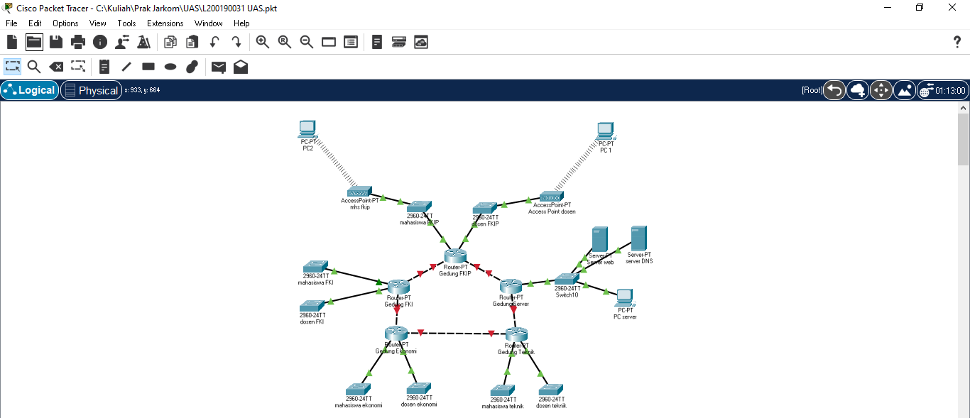

Buatlah rancangan jaringan seperti dambar diatas kemudian kembangkanlah

sesuai dengan spesifikasi dibawah ini.

1. Universitas XYZ yang terdiri dari 5 gedung kemudian konfigurasikan IP

nya agar bisa memenuhi client dibawah ini.tampilkan konfigurasikan

DHCP servernya.

A. Gedung ekonomi (100 mhs) (10 dosen)

B. Gedung teknik (50 mhs) (10 dosen)

C. Gedung FKI (120 mhs) (10 dosen)

D. Gedung FKIP (200 mahasiswa)(10 dosen)

E. Gedung server

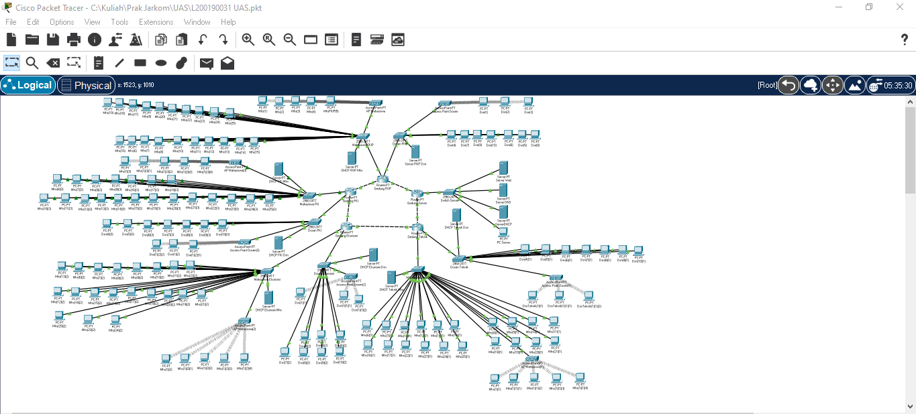

**Konfigruasi Router Gedung**

Gedung FKIP

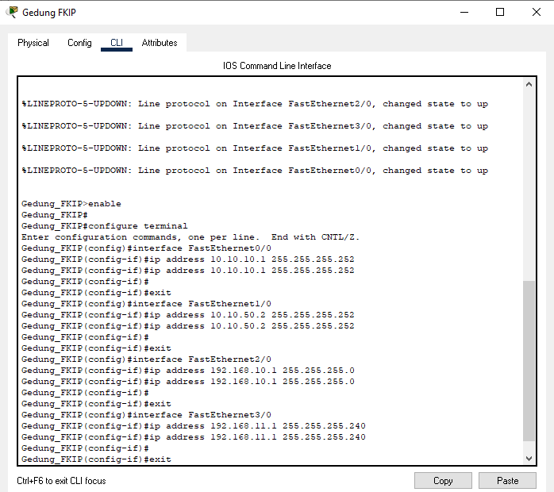  
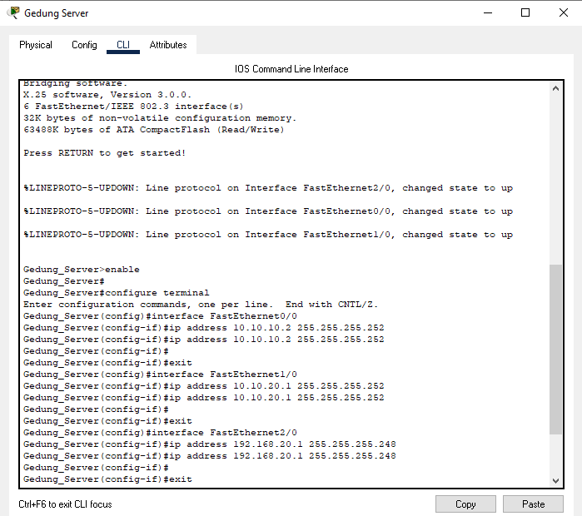

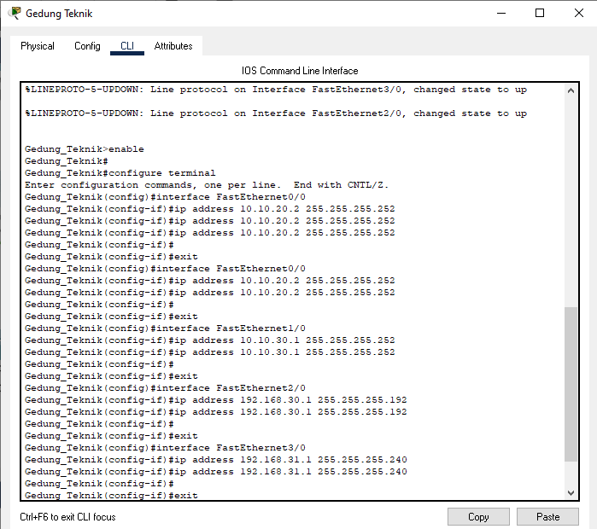

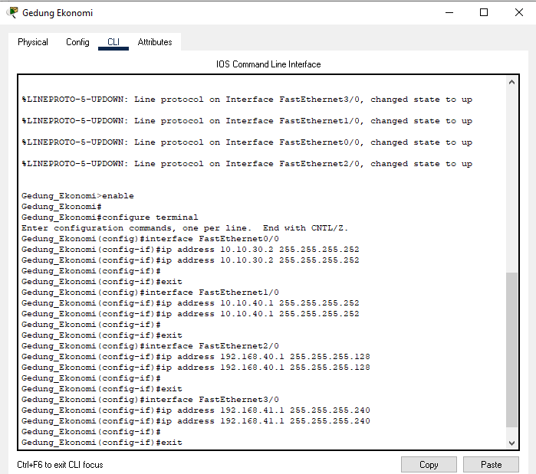

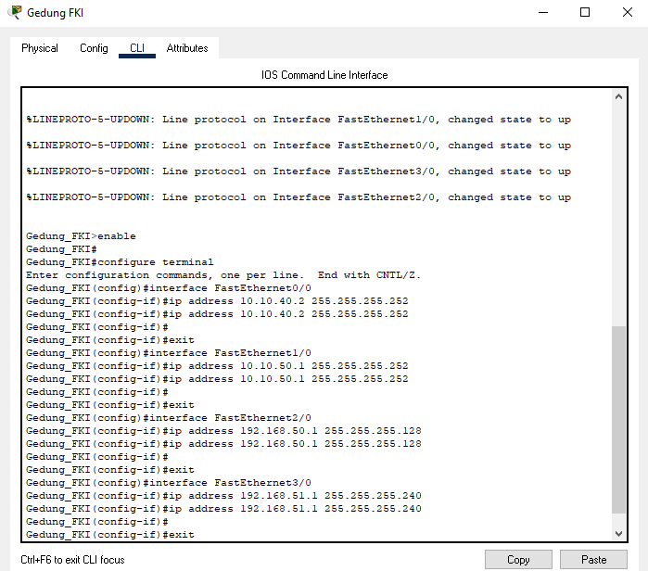  
  
**DHCP Server**Server Gedung Ekonomi

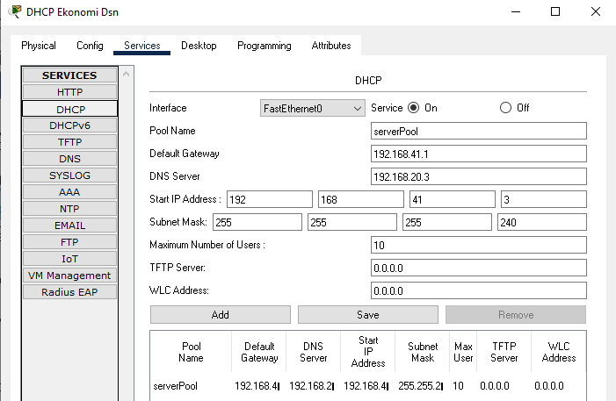

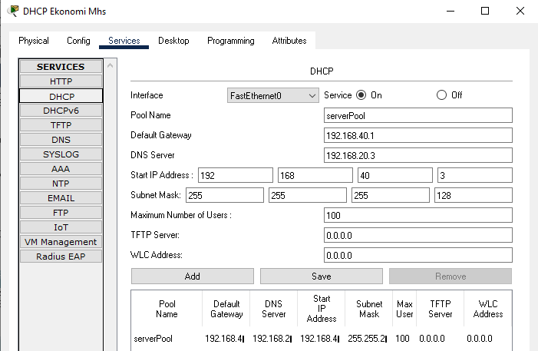

Server Gedung Teknik  
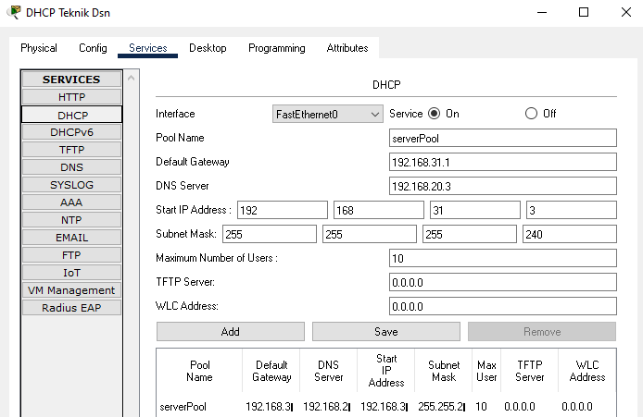  
  
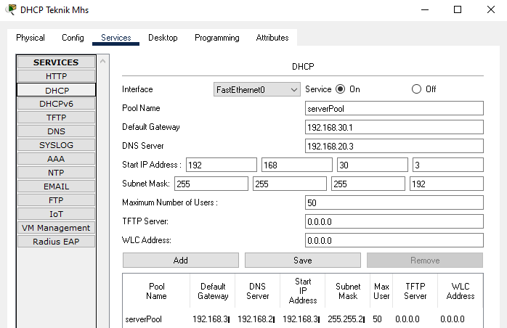  
  
Server Gedung FKI  
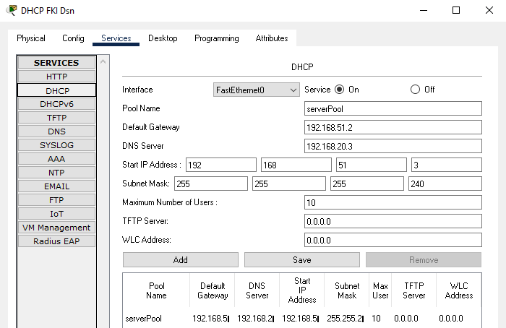  
  
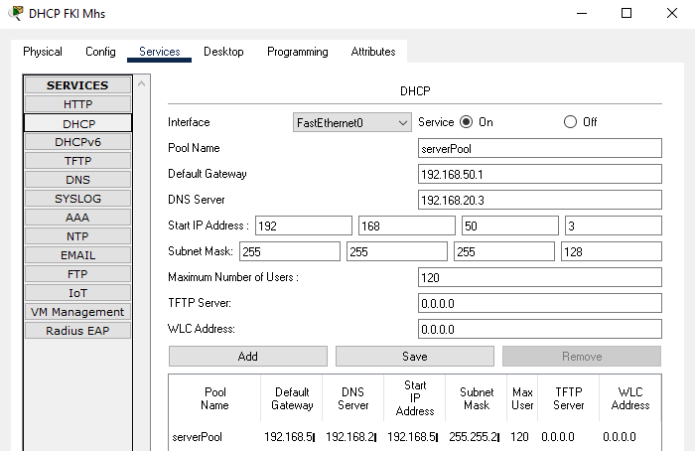  
  
Server Gedung FKIP  
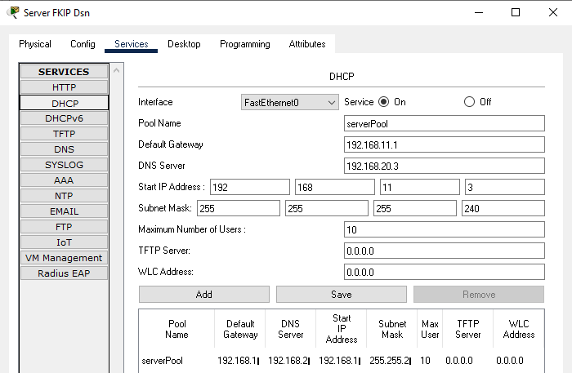

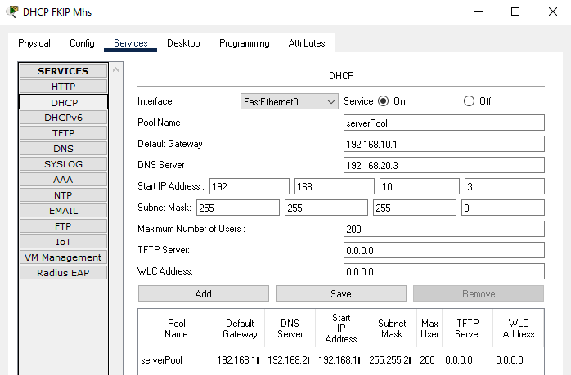  
  
Gedung Server  
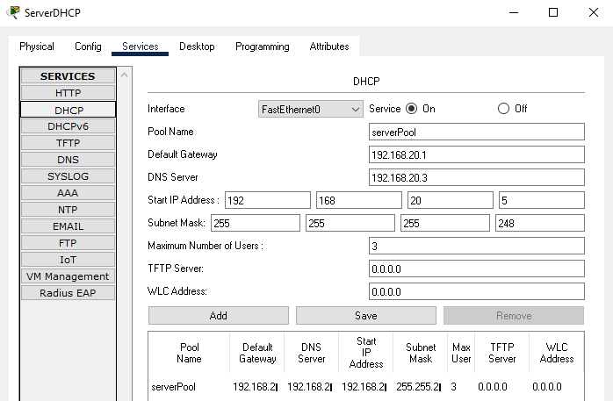

2. rancangalah server Web server DNS server di gedung server.

A. Pada web server menampilkan tampilan tentang biodata setiap mahasiswa

yang terdiri dari 15 item.

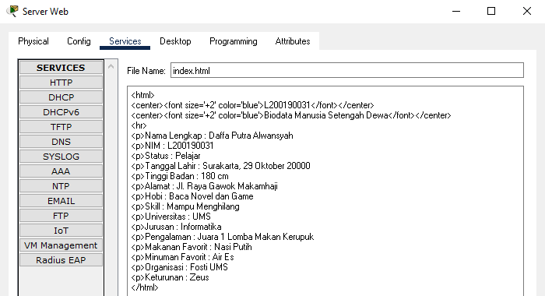  
  
B. Pada DNS server menampilkan alamt web sesuai nimnya masing-masing

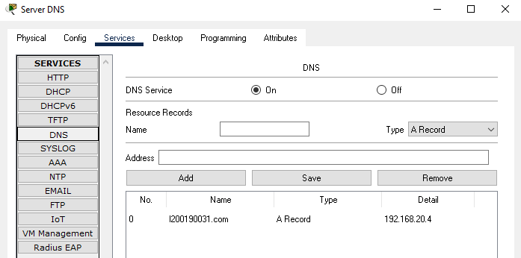

C. Hasil dari server diatas dibuktikan dengan menampilkan pada pc server

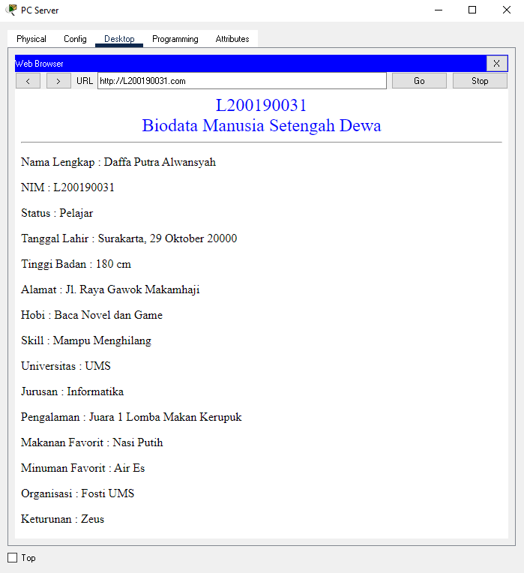

3. Setiap gedung terdapat 1 router, switch, access point dan PC yg sudah

Ditentukan.

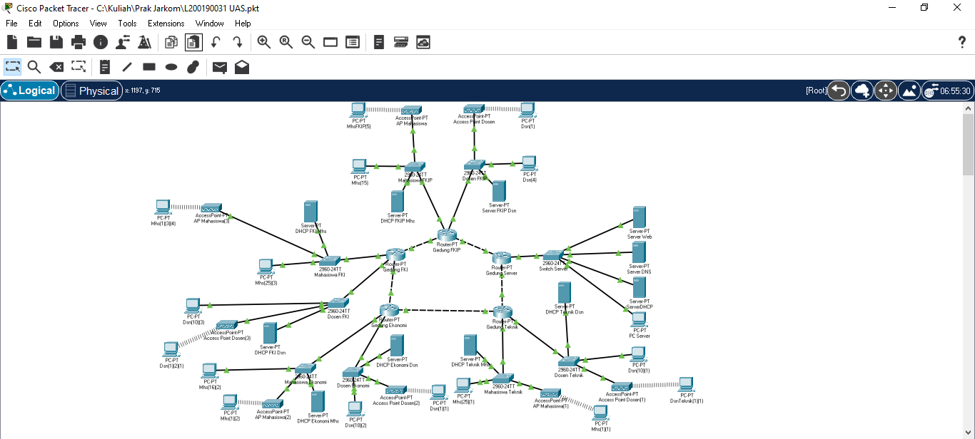  
  
  
4. Perangkat yang terpasang pada Setiap gedung terdapat 20 PC yg terhubung

pada jaringan mahasiswa menggunakan media kabel dan 5 menggunakan jaringan nirkabel.ujilah koneksinya dengan melakukan pink pada setiap pc.

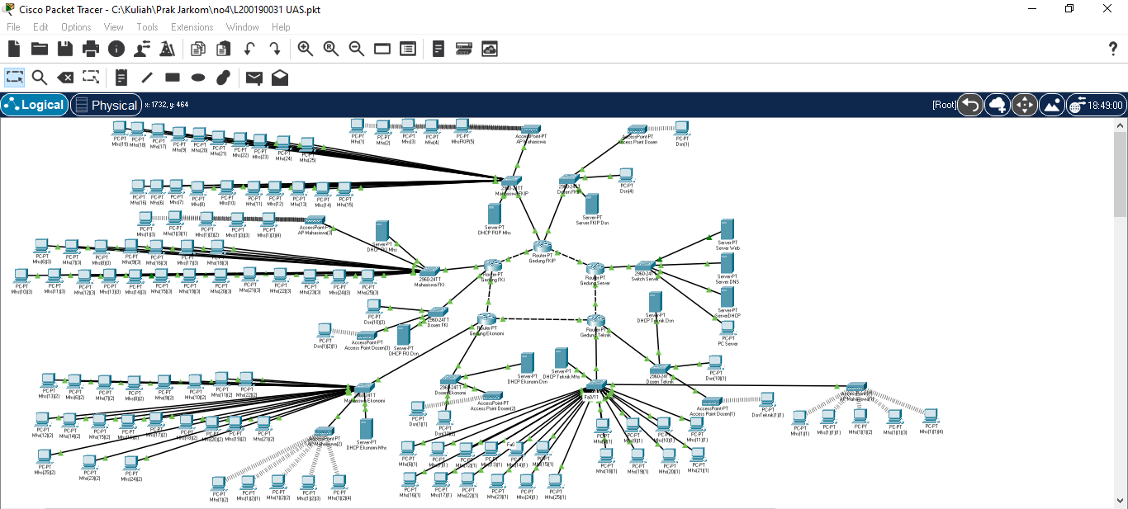  
  
Pengujian antar kabel:  
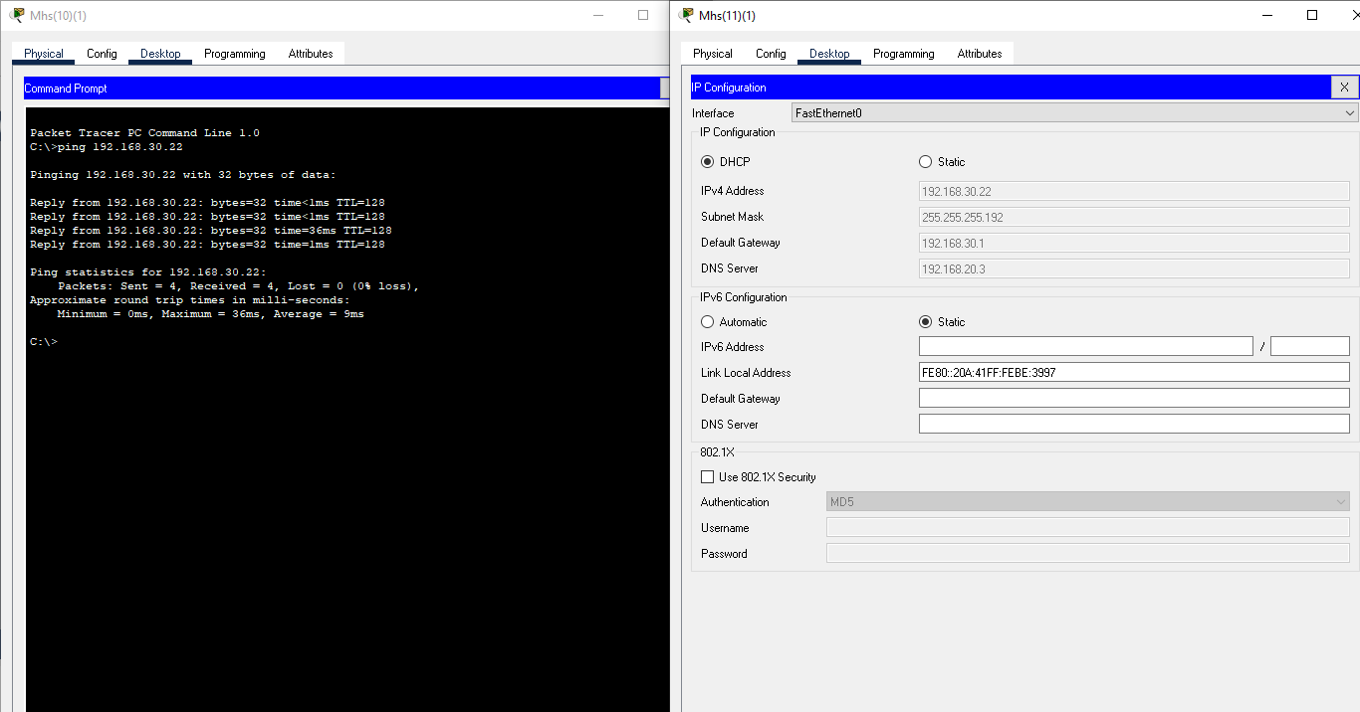

Pengujian antar nirkabel:

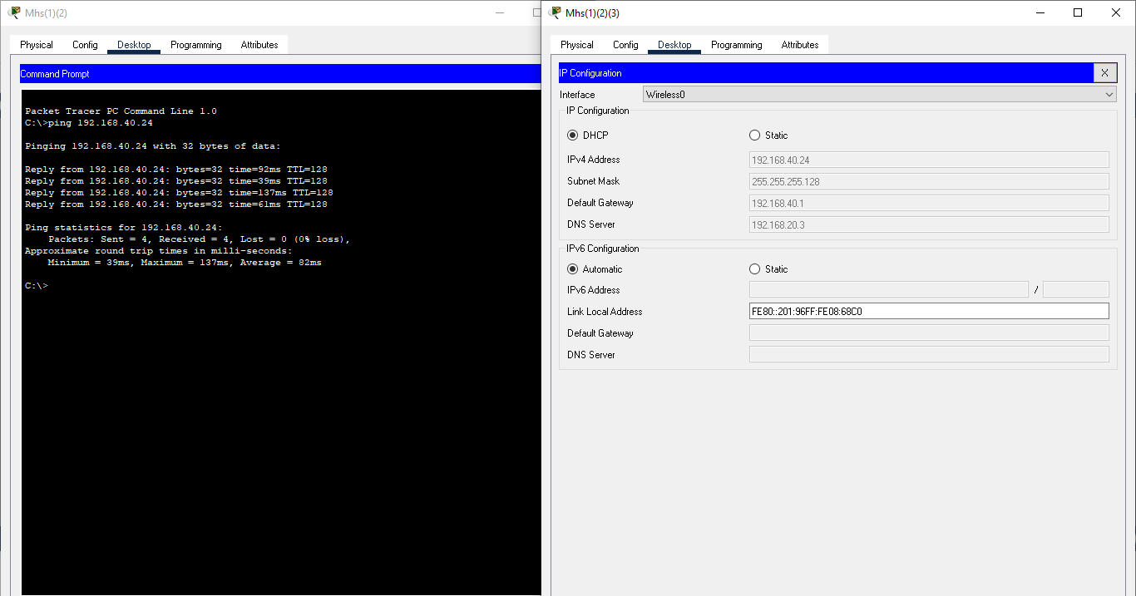  
  
5. pada ruang dosen 7 terhubung dengan jaringan kabel, 3 terhubung dengan

jaringan wireless

Dosen FKIP  
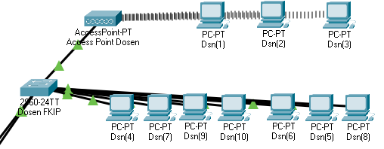

Dosen Teknik  
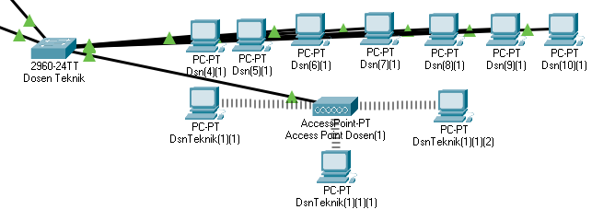  
  
Dosen FKI  
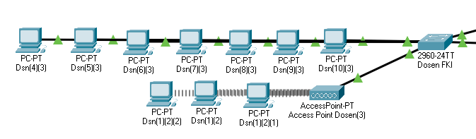  
  
Dosen Ekonomi  
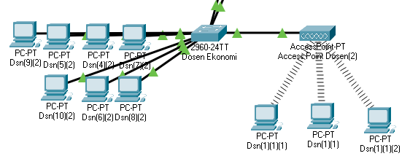

6. Buatlah pembatasan dengan access list dimana

A. nim ganjil dari gedung ekonomi hanya bisa 5 pc saja yang bisa ping

ke gedung teknik.

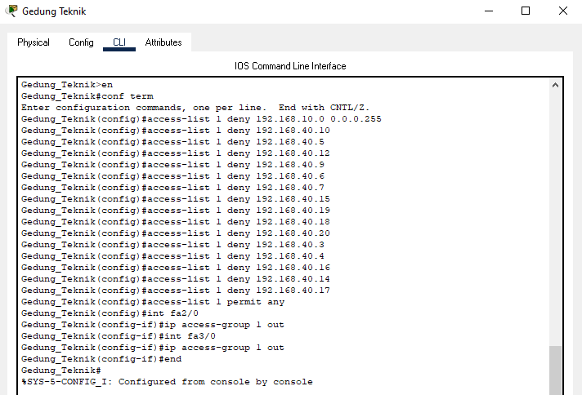  
  
Hasil pengujian PC Mahasiswa Ekonomi ke Gedung Teknik  
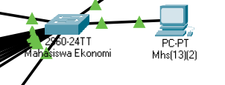  
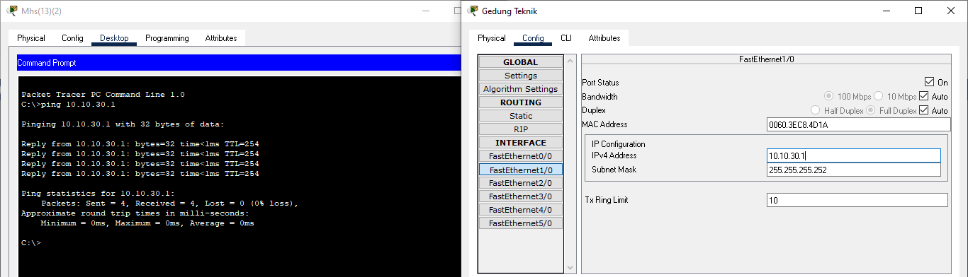

7. Tambahkan konfigurasi NAT pada server web

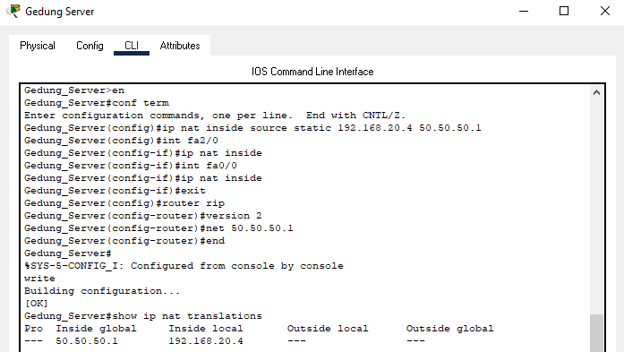  
  
8. Setiap router menggunakan konfigurasi routing dinamis  
